Intrusión y Robo: Central inalámbrica System 238

Catálogos
- Catálogo 2015-16 Visonic

Central
- Central System 238 - Manual de instalación
- Teclado - Manual de usuario y mantenimiento

Detectores
WT 301
- WT 301 - Sensor magnético (antiguo) - Manual instalación (inglés)
- WT 301 - Sustitutos posibles
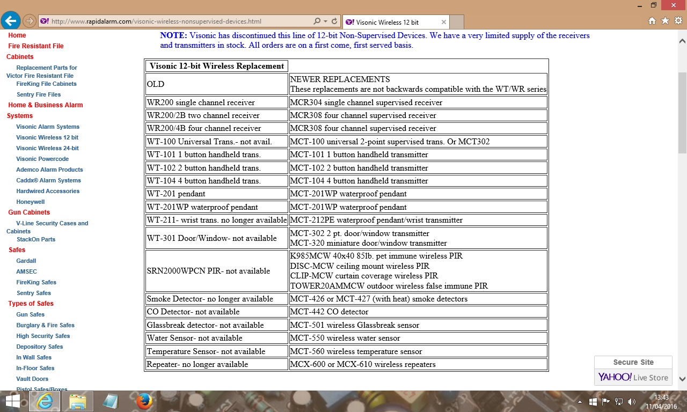
MCT 302
- MCT 302 - Sensor magnético - Manual instalación
- MCT 302 - Sensor magnético - Manual instalación (inglés)
- Ejemplo precio tienda
MCT 320
- MCT 320 - Sensor magnético - Manual instalación
- MCT 320 - Sensor magnético - Manual montaje

Otra documentación
- http://www.securitybydefault.com/2012/01/alarma-visonic-powermax-pro-un-estudio.html

